Singapura & Tailândia - 2019
Singapura - Bangkok
7 dias

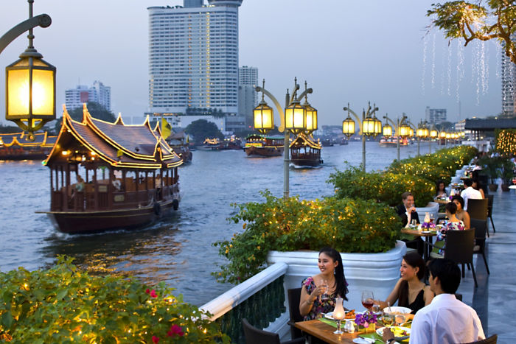

1º dia - Singapura
Chegada a Singapura. Recepção e traslado privativo ao hotel. Hospedagem por 3 noites, com café da manhã.

2º dia - Singapura
Café da manhã no hotel e passeio privativo para conhecer a cidade e seus principais atrativos, como a “Little India” - comunidade que faz parte da antiga Singapore, a parte colonial da cidade, passando pelo Edifício do Parlamento, pela Corte Suprema e Salão da Cidade, pelo distrito financeiro até Chinatown - bairro com estreitas ruelas, casas tradicionais e muitos templos. À tarde, sugerimos visita à Orchard Road, a principal rua comercial de Singapore.

3º dia - Singapura
Dia livre para atividades independentes

4º dia - Singapura - Bangkok (Tailândia)
Após café da manhã, traslado privativo ao aeroporto para embarque com destino a Bangkok. Chegada, recepção e traslado privativo ao hotel. Hospedagem por 3 noites, com café da manhã.

5º dia - Bangkok
Dia inteiro de visita por essa cosmopolita cidade, incluindo o Templo Trimitr, que possui o maior Buda de Ouro do mundo com mais de 700 anos e patrimônio do Reino da Tailândia e do Budismo, o Bairro Chino e seu fabuloso comércio e o Templo Pho que aloja o famoso Buda Reclinado. Após o almoço, visita ao Palácio Real para conhecer seus principais monumentos e o sagrado Templo do Buda de Esmeralda, cuja estátua foi esculpida em uma única peça de jade. Após o almoço, cruzeiro pelo Rio Chao Prya onde pode-se observar a vida ribeirinha e os mistérios de seus templos. Visita ao Templo do Amanhecer, decorado com belíssimas porcelanas chinesas e construído no final do século XVII. Retorno ao hotel ao final de tarde.

6º dia - Bangkok - Ayutthaya - Bangkok
Café da manhã no hotel. Sugerimos passeio privativo de dia inteiro para conhecer a cidade de Ayutthaya, antiga capital da Tailândia, e seus maravilhosos templos. O regresso a Bangkok será feito de barco a partir da província de Nonthanburi. Almoço a bordo. Durante o percurso será possível observar os diferentes tipos e tamanhos de exóticas embarcações, a famosa Universidade de Thammasart, o Palácio Real e outros monumentos. Chegada em Bangkok e traslado ao hotel.

7º dia - Bangkok
Em horário a ser determinado, traslado privativo ao aeroporto.

Opção 2
CIDADE | HOTEL | CATEGORIA | TIPO DE APTO | NOITES
Singapura | Mandarin Oriental | Luxo | Premier Harbour | 3
Bangkok | Mandarin Oriental | Luxo | Deluxe | 3

Preço do Roteiro Terrestre, por pessoa em US$
Validade | Até dez 19
Apto Duplo | a partir de US$ 2 540

Valores informativos sujeitos a disponibilidade e alteração de valores até a confirmação. Preços finais somente serão confirmados na efetivação da reserva. Não são válidos para períodos de feiras, feriados, Natal e Reveillon, estando sujeitos a políticas e condições diferenciadas.

Observação:
Os hotéis mencionados acima incluem taxas locais
O critério internacional de horários de entrada e saída dos hotéis, normalmente é:
Check-in: 15h00 Check-out: 12h00.

O roteiro inclui:
- 3 noites em Singapura
- 3 noites em Bangkok
- Café da manhã diário
- Traslados e passeios privativos

O roteiro não inclui:
- Passagem aérea
- Despesas com documentos e vistos
- Despesas de caráter pessoal, gorjetas, telefonemas, etc.
- Qualquer item que não esteja mencionado no programa

Documentação necessária para brasileiros:
- Passaporte: com validade mínima de 6 meses da data de embarque com 2 páginas em branco
- Visto: é necessário visto para Singapura e Tailândia
- Vacina: é necessário Certificado Internacional de Vacina contra febre amarela (11 dias antes do embarque)

Valores em dólares americanos por pessoa, sujeitos à disponibilidade e alteração sem aviso prévio.
18/12/2018

